AULAS DINÁMICAS
NOMBRE DEL JUEGO AHORA CAIGO

material:
Fichas del juego, papel y lápiz.

NORMAS:
Deben pasear por la clase hasta dar con el compañero que tiene la otra mitad. Hasta entonces no se puede cambiar de ficha.

SECUENCIA DE JUEGO

Cada alumno trabajará con una ficha: unos tendrán las frases hechas y otros el significado. | Se pondrán de pie y comenzarán a interactuar para encontrar a su compañero. Deben reflexionar sobre la razón por la que son o no son compatibles unas con otras. | Cuando tengan la compañera, la anotarán en su hoja de registro.
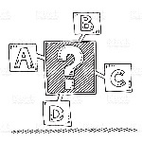
VARIANTES:

